Pollution visuelle
POIROT Cyrielle Joyce
L’image publicitaire appartient à l’instantanéité. On peut les voir sur une page, au coin de la rue, sur des voitures, sur nos diverses écran. Dans nos villes, tous les jours, nous voyons des centaines d’images publicitaires. Aucune autre catégorie d’images ne nous agresse avec autant d’insistance. L’histoire n’offre aucun autre exemple de société présentant une telle concentration d’images et une telle densité de messages visuels John Berger, Voir le voir, france, Édition B42, mars 2014, p.137
Nous vivons actuellement dans une société de production de bien matériel mais aussi d'image. Pendant longtemps, la fabrication d’objets matériels et utiles était au centre de l’industrie. L’économie reposait alors sur cette production. Aujourd’hui, ces entreprises produisent surtout des images, notamment à travers le marketing et la publicité ». En effet une marque n’offre plus seulement un produit, elle offre une représentation mythique de ce produit. Les images exerce un pouvoir sur ses spectateurs, elle dégage une force de conviction, un sentiment de persuasion, elle n’est pas objective, elle relève de l’expérience utilisateur elle est susceptible d’être admirée différemment en fonction du ressenti, de la personnalité ou du goût de chacun, soumise aux opinions personnelles.
Le graphiste crée des images, c’est un fait, le graphiste est en partie responsable de notre société de consommation, c'est lui qui crée la publicité, devenu omniprésente, invasive même... Dans l’espace public et dans la vie courante (télévision, radio, boîtes aux lettres, téléphone, journaux, cinéma, Internet, réseaux sociaux panneaux publicitaires et j’en passe !) De plus, en plus d’envahir les esprits la publicité est directement liée au gaspillage et à la pollution environnementale.

Définition
Espace : Milieu idéal indéfini, dans lequel se situe l’ensemble de nos perceptions et qui contient tous les objets existants ou concevables
Lieu : Portion déterminée de l’espace.
Matraquage : Technique nuisible et agressive qui consiste en la communication fréquente et répétée d'un même message

Lectures
- Naomi Klein_No Logo
- Guy Debord _La societe du spectacle
- Manifest_First Things First (2000)
- John Berger _Voir le voir
- Platon_Allégorie de la caverne
- Marx_ Le Capital
- Edward Bernays_Propaganda
- Dick Hebdige_sous-culture, le sens du style
- Autonome a.f.r.i.k.a. gruppe, Luther Blisset, Sonja Brünzels_Manuel de communication-guérilla
- Marc BERDET_Fantasmagories du capital
- Anthony GALLUZZO_La fabrique du consommateur
- Freud _Malaise dans la civilisation
- Gustave Le Bon_ Psychologie des foules
- Max Weber _L'Éthique protestante et l'Esprit du capitalisme (états-unis)
- Raymond Loewy _La laideur se vend mal
- Edward Herman et Noam Chomsky _La Fabrication du consentement : De la propagande médiatique en démocratie
- Chantal Deckmyn_Lire la ville
- Geoffrey Dorne_Hacker Citizen
- Bernard Stiegler_ De la misère symbolique
- Marie-José Mondzain_Le Commerce des regards

Sitographies

Projets référents

L'histoire de la publicité
Recontextualisation_ Thème obligatoire qui fera l'objet d'une partie de mon mémoire
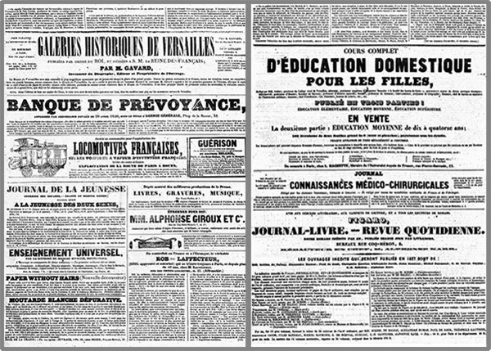
Émile de Girardin, journaliste et Homme politique français, eut l’idée d’insérer dans son journal « la Presse » les premières annonces commerciales qui lui permettent d’optimiser la rentabilité de son journal en baissant le prix et de ce fait gagne de nouveaux lecteurs. _ L'histoire de la publicité
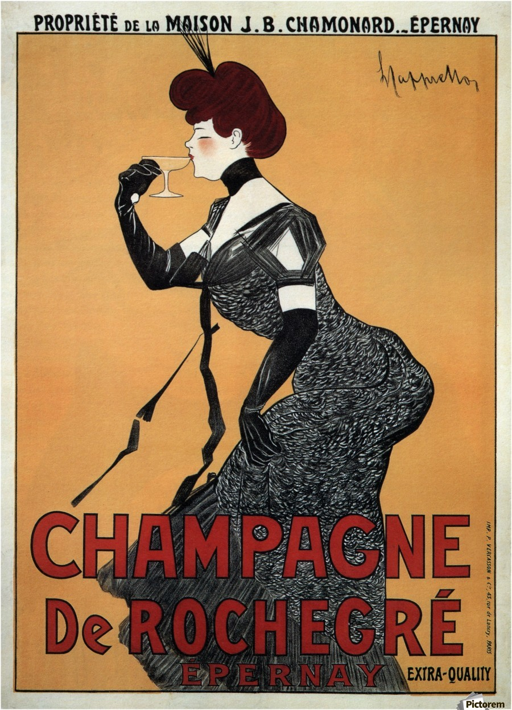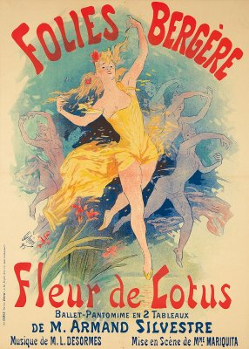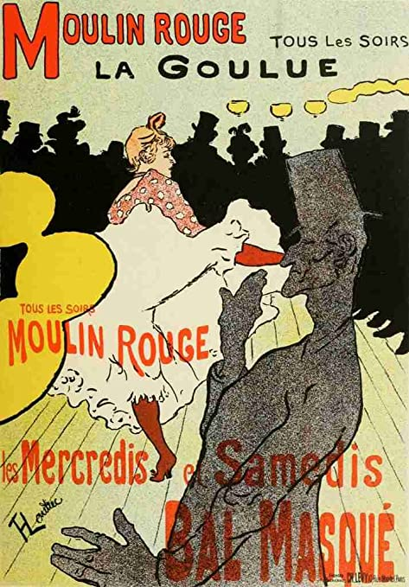
Le début du XXe siècle marque l’arrivé des 1ère génération de designer graphique ce que l’on nomme les artistes commerciaux. L’affiche est alors un média neuf dans lequel tout est a inventer. Comme premiers affichistes on retrouve : Jules Chéret, Henri de Toulouse-Lautrec ou encore Leonetto Cappiello. Leurs affiches s’élèvent tout de suite au rang d’œuvre d’art, elles sont volées par les passants et sont même collectionnées _ L'histoire de la publicité

La tyrannie des images
Ce mémoire se veut comme une réflexion autour des images publicitaire et de leurs impact sur le consommateur
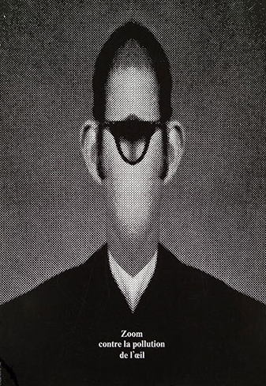
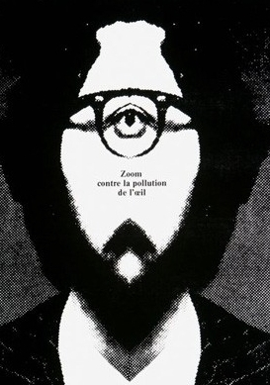
Roman Cieslewicz en 1971 veut interpeller le spectateur sur l’impact des images dans notre environnement, en réponse à la demande du journal Zoom, il crée deux versions différentes d’un cyclope moderne, selon lui les images dictent, autorisent, vendent ou interdisent. _ La tyrannie des images

La "décroissance économique"
ou comment lutter contre la publicité de masse
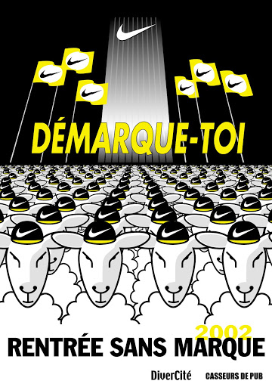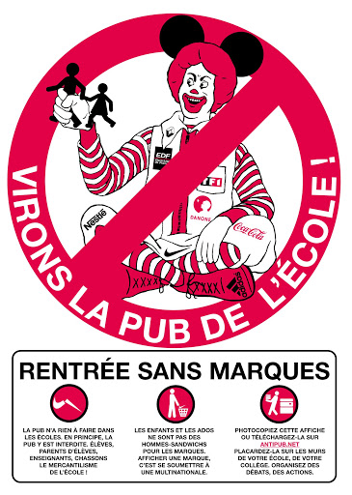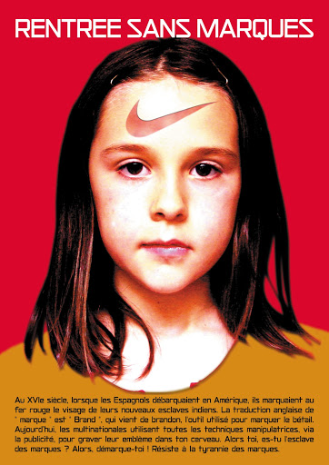
Une association à but non lucratif Capitalipub publie une revue annuelle Joint au journal mensuel La Décroissance. elle ne comporte pas de publicité. la revue préserve ainsi sa liberté et son iindépendance. L’association mène contre la publicité un « combat non-violent fondé sur l’argumentation ». Son objectif est l’arrêt, a minima la réduction, de la publicité. Une autre associaltion, Casseurs de pub défend la décroissance durable. Elle ne supporte pas l’idée de la publicité manipulatrice « la publicité détourne le sens originel des mots » La revue conseille une autre consommation, en privilégiant les petits commerce. Patrick Le Lay, président-directeur général de la chaîne de télévision TF1, donna un exemple parfait de ce que condamne Casseurs de pubs, lorsqu’il déclara que son travail consistait à « vendre le temps de cerveau disponible [des téléspectateurs] à Coca-Cola ».
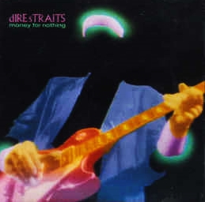 Dire Straits, Money For Nothinghttps://www.youtube.com/watch?v=wTP2RUD_cL0
We gotta install microwave ovens, custom kitchen deliveries, we gotta move these refrigerators we gotta move these color TV’s
L’origine de la chanson : Mark Knopfler raconte s’être retrouvé un jour dans un magasin d’électroménager à New York, et avoir entendu un des employés commenter les images de clips vidéos diffusés sur la chaîne MTV, qui tournaient en boucle sur les téléviseurs de ce magasin. Il raille les rock stars “qui ne bossent pas” et fustige ces glandeurs à l’argent facile. Il déblatère tous ces lieux communs à son collègue en même temps qu’ils installent ou déplacent des fours micro-ondes et des réfrigérateurs. L’auteur-compositeur de Dire Straits adopte le point de vue de cet employé. _ Sortir du capitalisme, lutte contre la pollution des images publicitaires

La responsabilité du designer graphique
Graphiste coupable ? Nous vivons dans un monde de plus en plus dépendant du design, le design représente maintenant un outil essentiel du consumérisme.
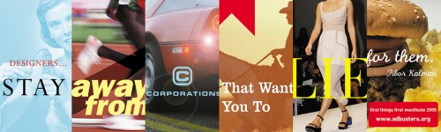
''De plus en plus de graphistes veulent redéfinir des implications éthiques au design. Jonathan Barnbrook, est un graphiste qui s’intéresse au design qui fait évoluer notre perception du monde afin de faciliter le changement social. Lorsqu’il créé en 1999, une affiche de 15 mètres « designers stay away from corporation that want you to lie for them » que l’on peut traduire par « les designers, évitez les sociétés qui veulent que vous mentiez pour eux », à la conférence AIGA de 1999 à Las Vegas, le message est destiné aux graphistes eux-mêmes. Barnbrook les invitent à ne pas mentir pour une marque, une société. Ici, Barnbrook pose clairement la question de la manipulation dans notre société à travers la publicité. _ La responsabilité du designer graphique
le concept de l’anti pochette
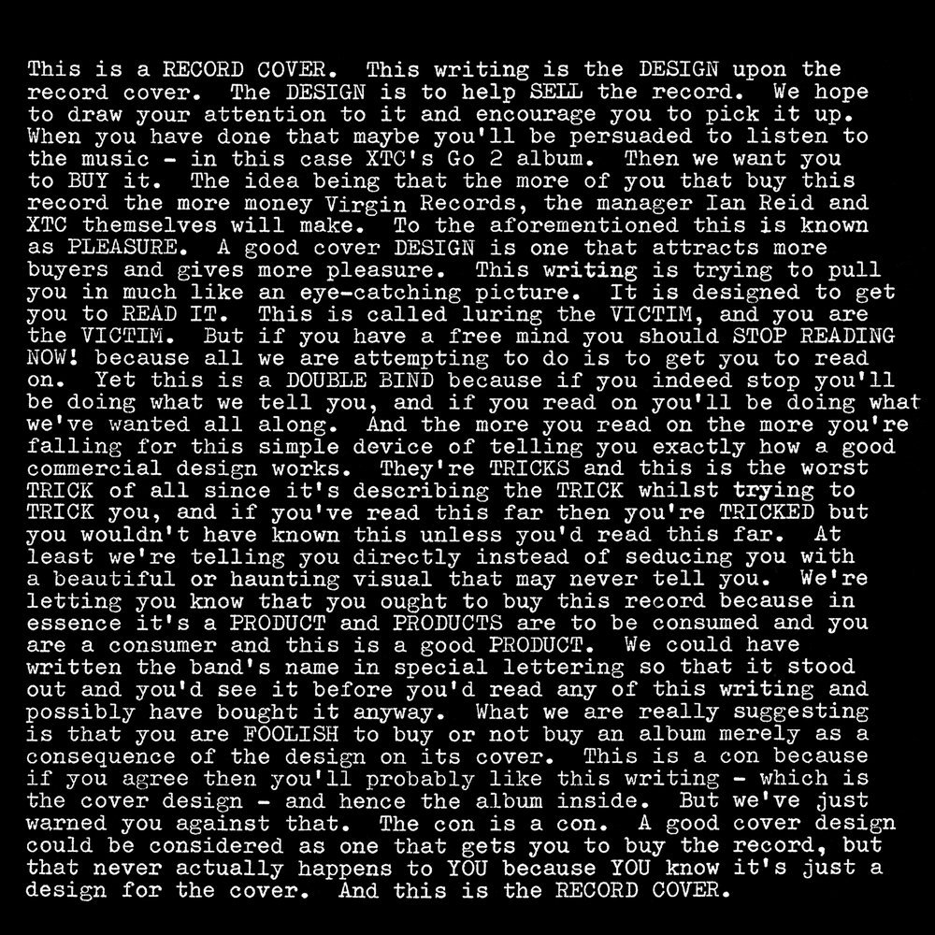
go2 - XTC
On peut lire : « Ceci est une pochette d’album, ce texte est le design de la pochette de disque, le design est la pour aider a vendre le disque, la pochette a donc comme fonction de présenter l’univers de l’artiste comme une publicité présenterait un produit, un bon design de pochette est celui qui attire le plus d’acheteur et qui donne le plus de plaisir, [...] c’est un produit et les produits sont fait pour être consommer [...] Le but est d’attirer la victime [...] c’est une arnaque ! »
La pochette n’est pas crée autour de la musique du groupe comme il est coutume de le faire. Le nom du groupe apparaît a peine
C’est une reflexion des graphistes d’hypnosis sur les pochettes d’album en générale c’est plus un manifest qu’une veritable pochette

Contre-culture
principes alternatifs à notre société de consommation.
« La contre-culture se distingue des sous-cultures par la forme explicitement politique et idéologique de son opposition à la culture dominante par la création d’institutions “alternatives” (presse underground, communes, coopératives, boulots alternatifs, etc.)» Dick Hebdige « sous-culture, le sens du style »
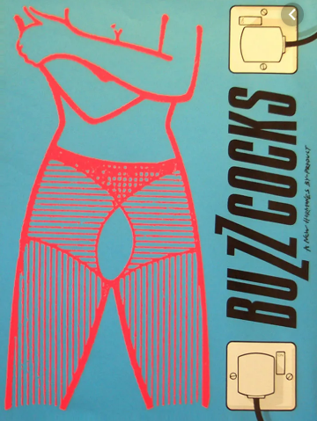
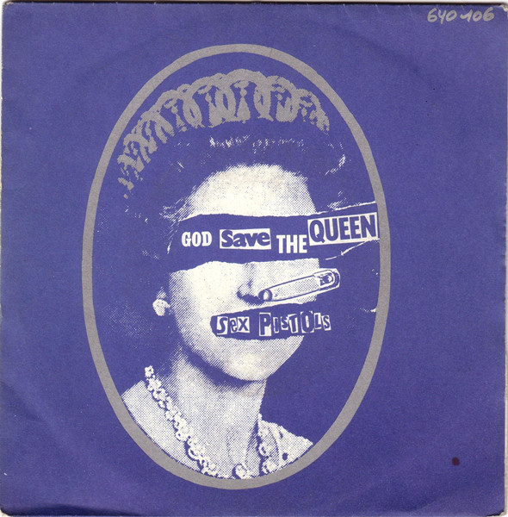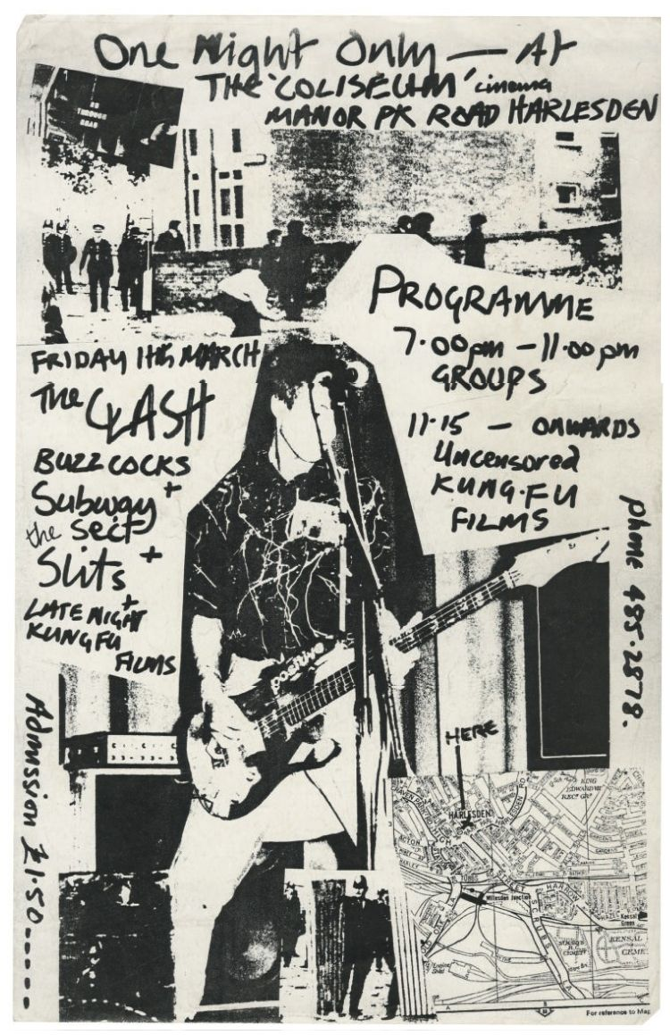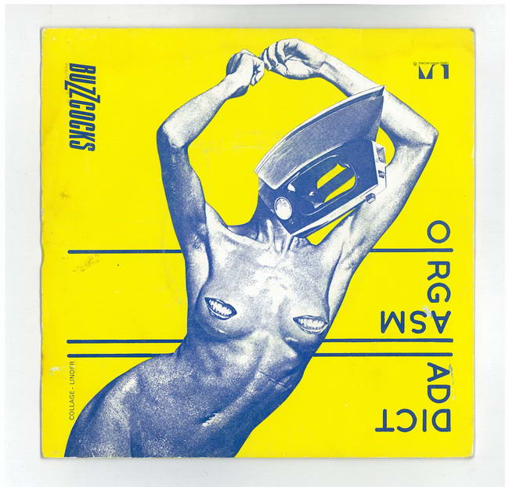
L’esthétique du punk
Je ne retranscrirai pas l’idéologie punk, trop violente mais seulement son esthétique parce que l’idée du Do it yourself est très intéressante. À l’époque du PUNK les musiciens faisaient tout eux-même, production, conception, communication c’est cet esprit la que je souhaite mettre en avant. Leurs outils : LE COLLAGE Un des meilleurs collage punk selon moi c’est la pochette du single God Save The Queen des Sex Pistols. LE LETRASET c’était facile. c’était pas cher. c’était beau. LE FANZINE (fanatic magazine) indépend / amateur / libre / sans impératif de vente _ Sortir du système marketing, Aliénation de la publicité, retrouver un rôle inaliénable envers cette dernière. Dans cette optique, on la nommera plutôt : communication visuelle

Sérénité de l'esprit, retrouver la paix ...
« Le verso blanc de mes affiches !». répond Josef Müller-Brockmann lorsqu’en 1996 le magazine Eye lui demande lors d’une entreview « quel est votre meilleur travail »

Les Graphiquants, affiche pour la ligne 1 de Métrobus apportent du volume et des sentiments à la communication visuelle. une “campagne publicitaire” qui fait la promotion du vide et du silence, un visuel muet, une photographie d’une feuille de papier monochrome sans message et marquée par un pliage
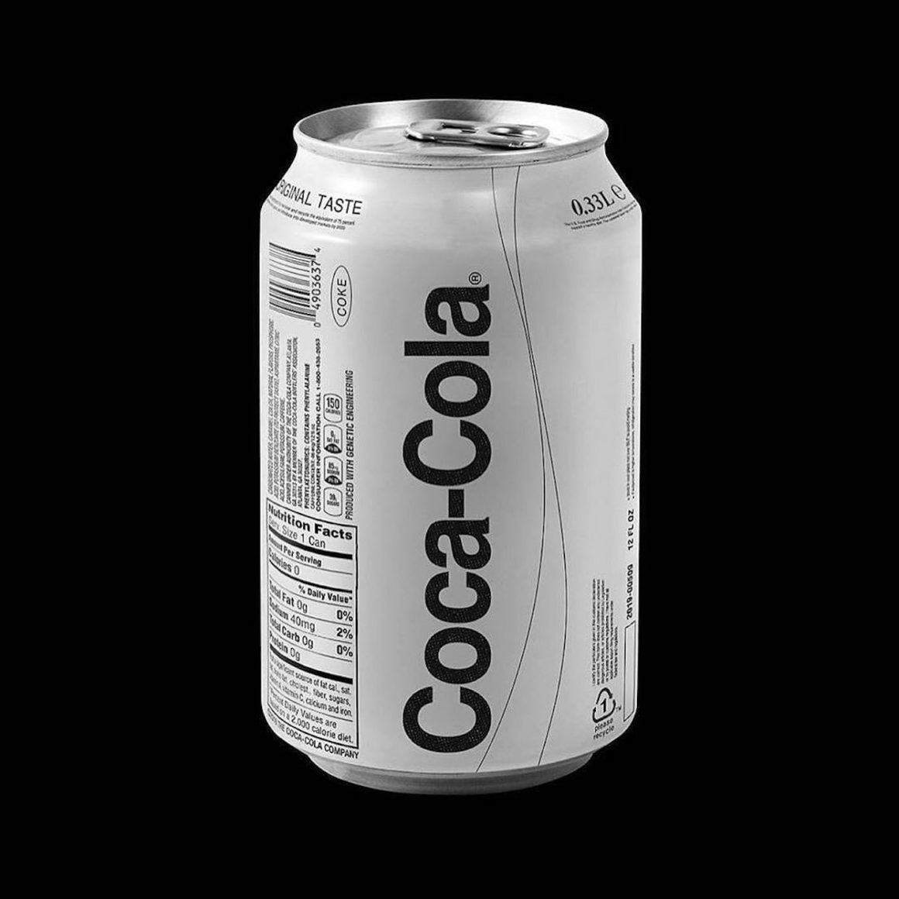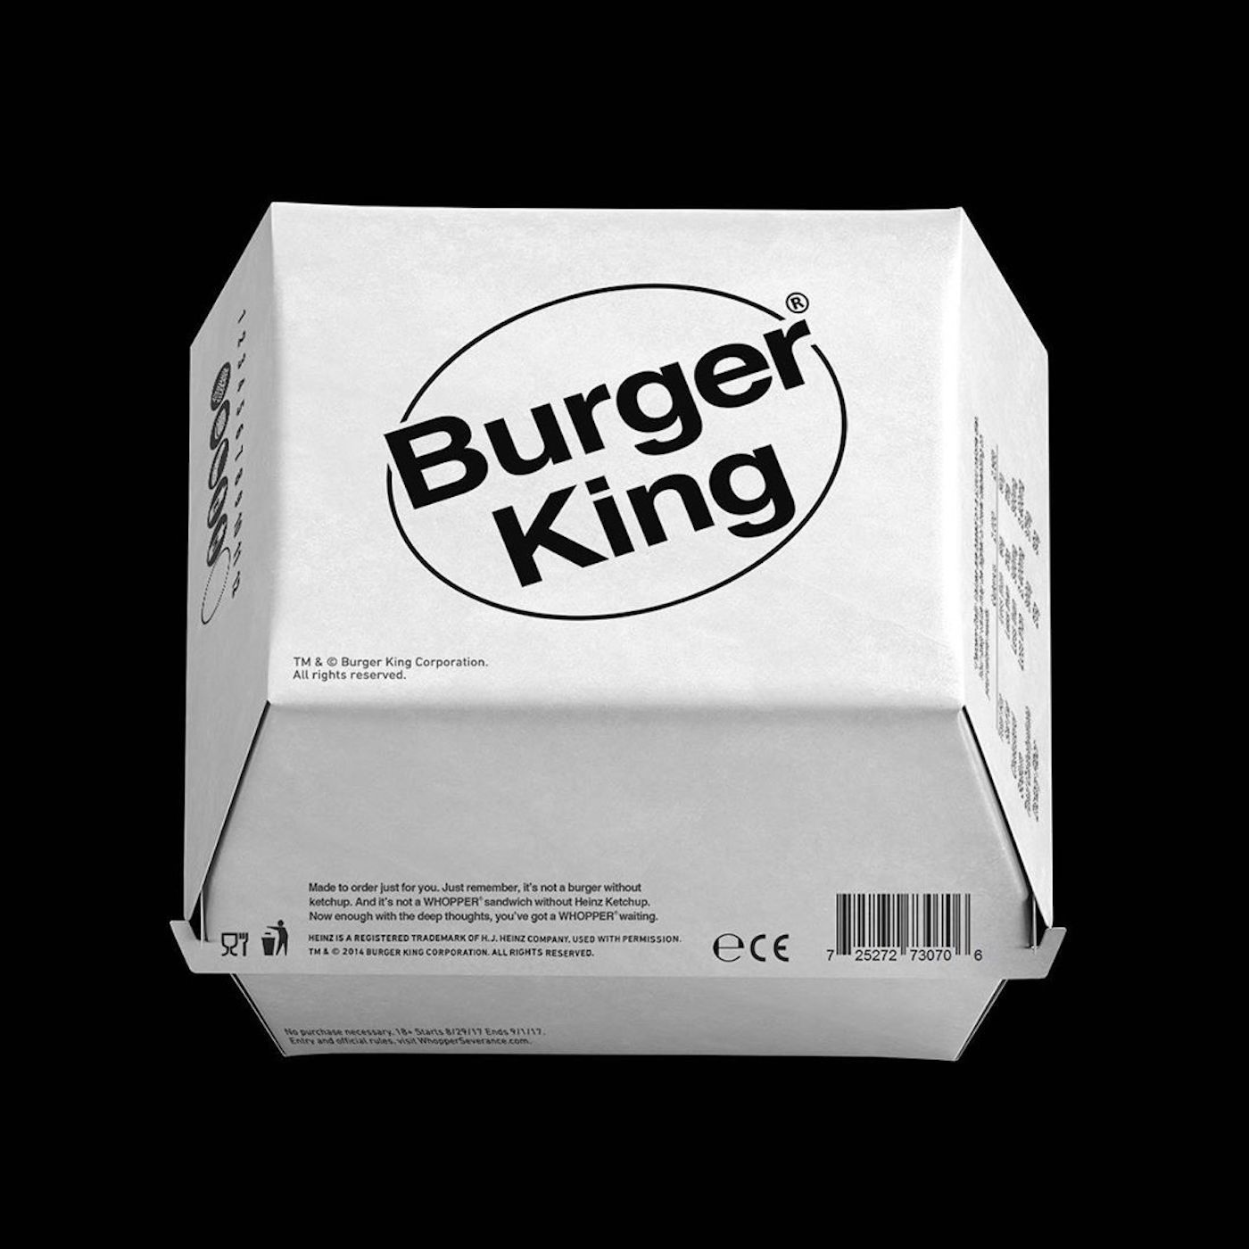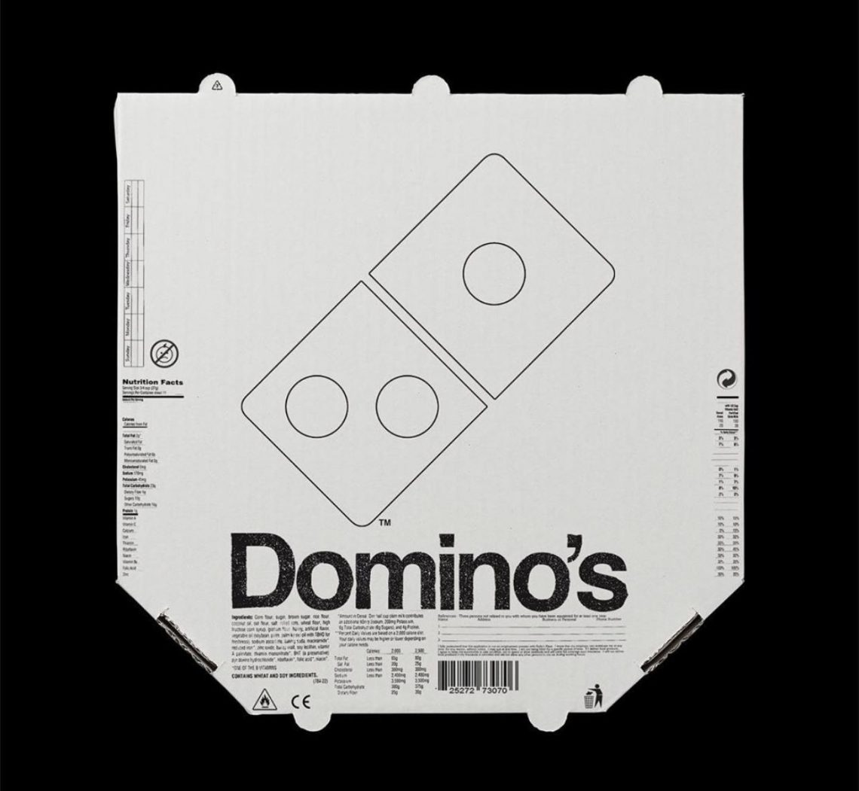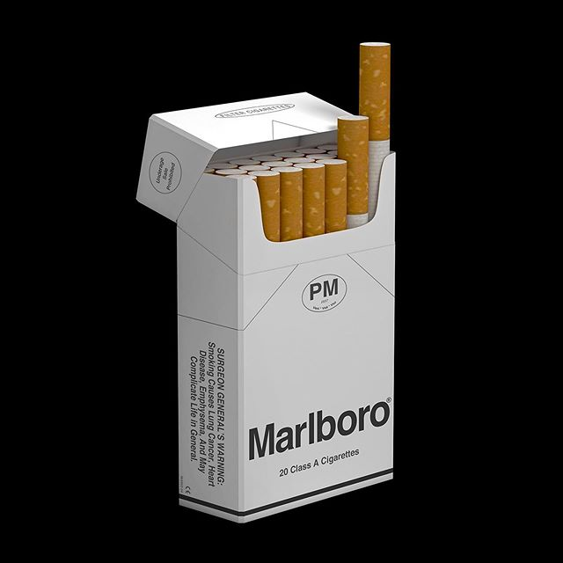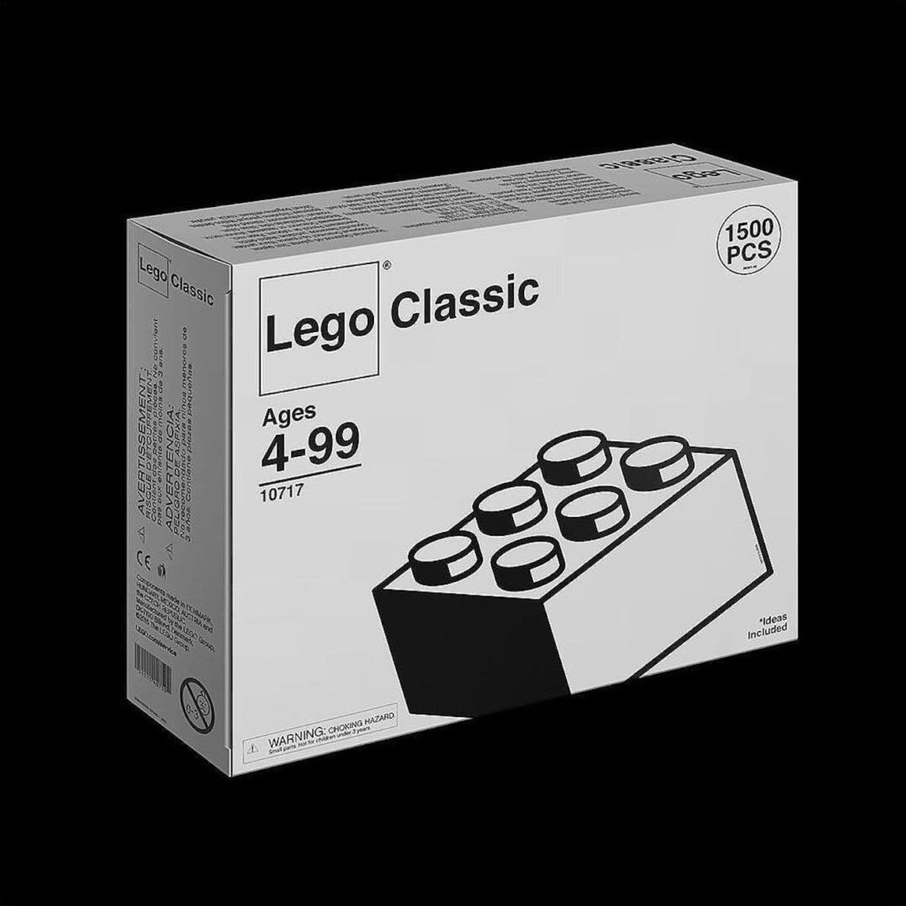
Kunel Gaur à réalisé Brutalist brands, pour poser la question suivante : si l’on supprimait toutes les couleurs et tous les artifices des célèbres packagings seront-ils toujours reconnus, pour la plupart je pense que oui ? mais auront-t’ils le même impact en rayons ?

Carré blanc sur fond blanc de Malevitch 1918. Un des 1er monochrome de la peinture contemporaine utilistion de 2 blancs de 2 teintes différentes

Macro-projet

Idées_1 : "l'entrepreneuriat punk"
Je fais un lien intrinsèque entre le genre musical punk et le Do It Yourself, pour proposer une communication alternative qui se base sur la suppression des intermédiaires. Le but est de proposer une “aventure d'exploration graphique” aux commanditaires (petites entreprises par exemple) avec un graphiste qui propose des outils pour crée une communication et les connaissances nécessaire à sa réalisation. comme référence au modèle organisationnel DIY-Punk, pour crée une indépendance au marché et définir un positionnement de contre-culture.
Exemple d'outils qui peuvent être mise en place
- Letraset
- Papier découper

Idées_2 : Le blanc, c’est serein
« Le verso blanc de mes affiches !». Répond Josef Müller-Brockmann lorsqu’en 1996 le magazine Eye lui demande lors d’une entreview « quel est votre meilleur travail »
J’ai fait le constat qu’un panneau publicitaire n’était jamais nu, en effet dans l'espace public même lorsque un panneau publicitaire ne trouve pas preneur. il y a toujours une publicité pour louer le panneau. Typiquement le “ Faites votre pub ici ” ou le “ Emplacement publicitaire à louer ”. Et si nous retournions toutes les publicités imprimées pour qu’il reste seulement le blanc des affiches ? Un repos visuel pour les yeux et pour l’esprit du consommateur. Comment le consommateur ayant l’habitude de voir des panneaux publicitaires agiraient-il face à un panneau blanc/vide dépourvu de toute publicité ?
Et finalement le blanc attire t-il l'attention ?
Comment composer en blanc ? Utiliser le ton sur ton : MAT, SATINée, brillante ou velours ? Le ton sur ton ne veux pas dire qu’il n’y a pas d’élément visible, seulement qu’il faut être curieux pour les voir On peut par exemple utiliser d’autre sens comme le toucher. Venir créer de la matière avec de la peinture par exemple.
Utiliser les nuances : Parce qu'il y à une infinité de nuance de blanc. Avec un dégradé, on peut ainsi imaginer utiliser un blanc chaud sur un blanc froid.

